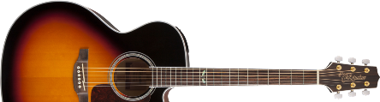
Triana
Tu frialda

(CEGUILLA EN TRASTE 3)

Intro:
LAm MIm | LAm MIm | SI7 MIm

Estrofa 1:
LAm
Cada noche mi vida es para ti.
MIm
Como un juego cualquiera y nada más.
SI7 MIm
Porque me atormenta en el alma, tu frialdad.

Estrofa 2:
LAm
Yo quisiera saber si tu alma es igual.
MIm
A la de cualquier mujer.
SI7 MIm
Porque me atormenta en el alma, tu frialdad.

Estribillo:
LAm FA
Y sueño con gran pasión.
MIm SI7
Que vive para mí.
MIm
Como yo vivo niña por ti.

Intro:
LAm MIm
NANARA NANA EH EH EH
LAm MIm SI7 MIm
NANANA NANA EH EH EH

Estrofa 1:
LAm
Cada noche mi vida es para ti.
MIm
Como un juego cualquiera y nada más.
SI7 MIm
Porque me atormenta en el alma, tu frialdad.

Estrofa 2:
LAm
Yo quisiera saber si tu alma es igual.
MIm
A la de cualquier mujer.
SI7 MIm
Porque me atormenta en el alma, tu frialdad.

Estribillo:
LAm FA
Y sueño con gran pasion.
MIm SI7
Que vive para mí.
MIm
Como yo vivo niña por ti.

Fin:
LAm MIm (varias veces)
NANARA NANA EH EH EH
LAm MIm SI7 MIm
NANANA NANA EH EH EH

